3 «А» сынып оқушыларының жетістіктері
р/с | Фото | Оқушының аты- жөні | Мектепшілік |  | Мектептен тыс
 |  |  | Пән атауы | Орын | Сайыс атауы | Орын
1 | 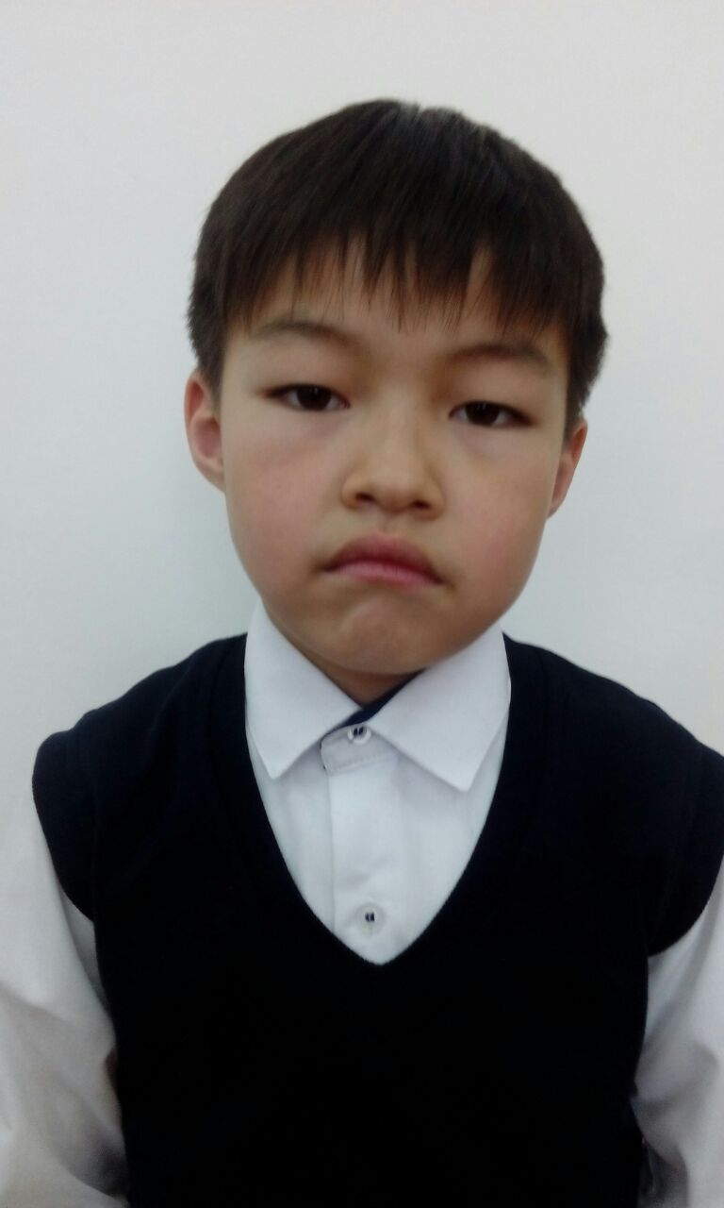 | Карибаев Арлан | Қазақ тілі | 1 | «Алтын асық» | 3
 |  |  | Дүниетану | 3 | «Пони» | жүлдегер
2 | 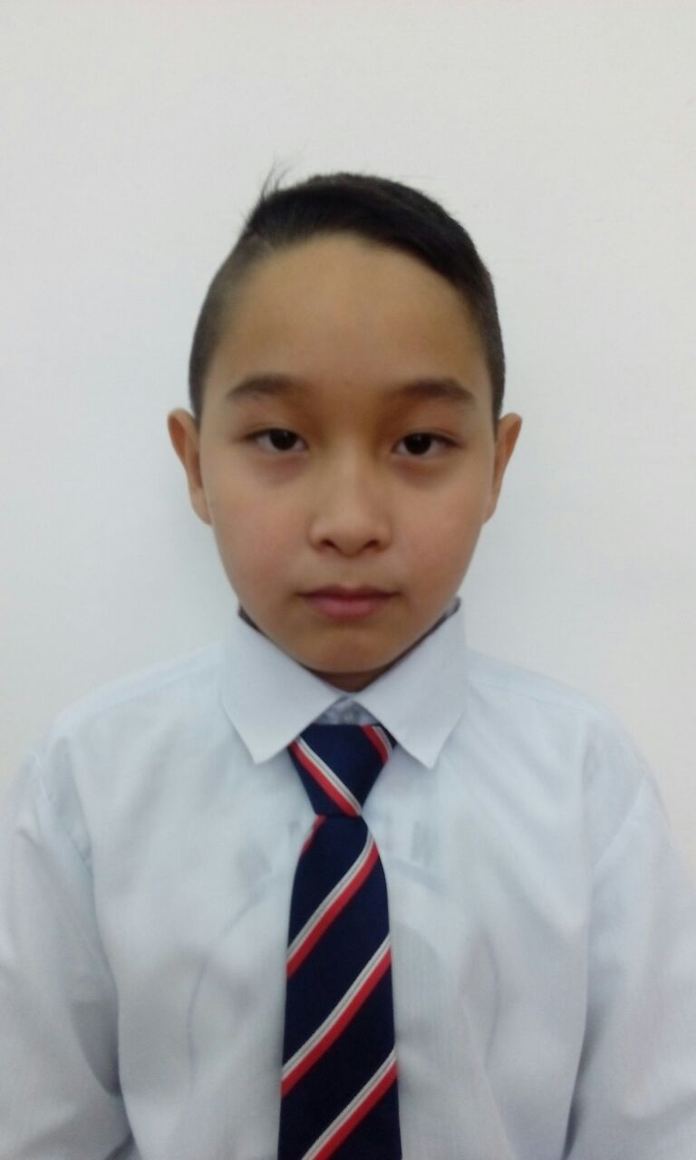 | Нуркенов Даниял | Қазақ тілі | 2 | Smartum (Ментальді арифметика) | 3
 |  |  | Қазақ тілі | 2
3 | 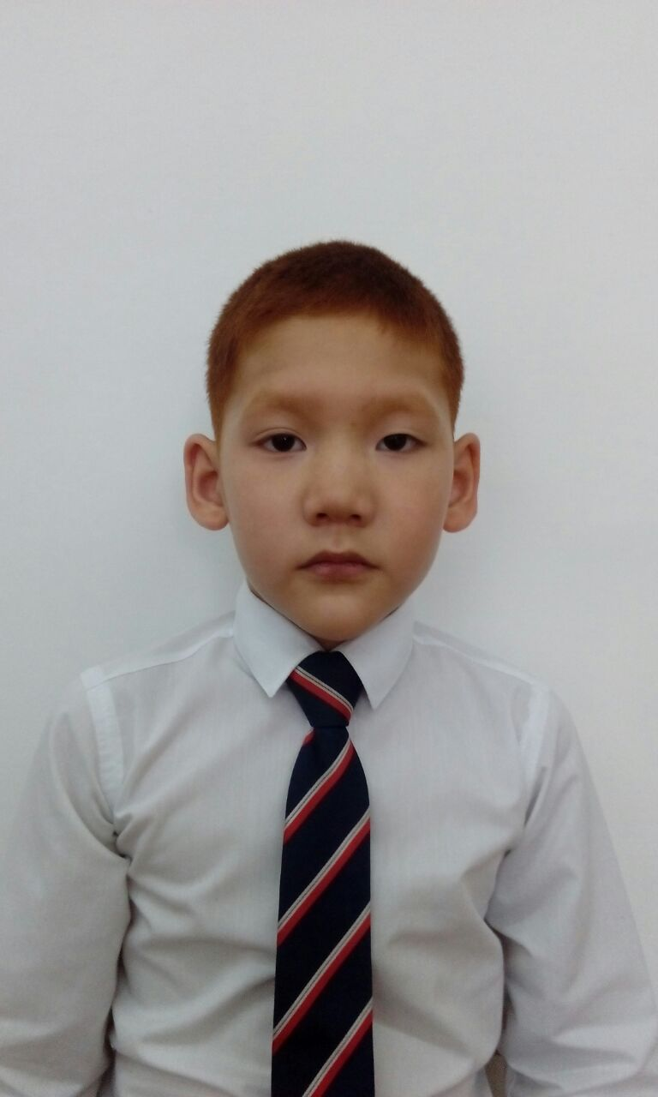 | Жиенбек Бексұлтан | Қазақ тілі | 3 | «Арифметикалық турнир» | 2
 |  |  | 8-наурыз мерекелік шарасы | «Өнерлі отбасы» номинациясы | Халықаралық «Пони» конкурсы | Сертификат
 |  |  | «Сән әлемі» байқауы | Марапаттау
 |  |  | Қазақ тілі | 1
4 |  | Кусаинов Алихан | Математика | 1
 |  |  | Математика | 3
5 | 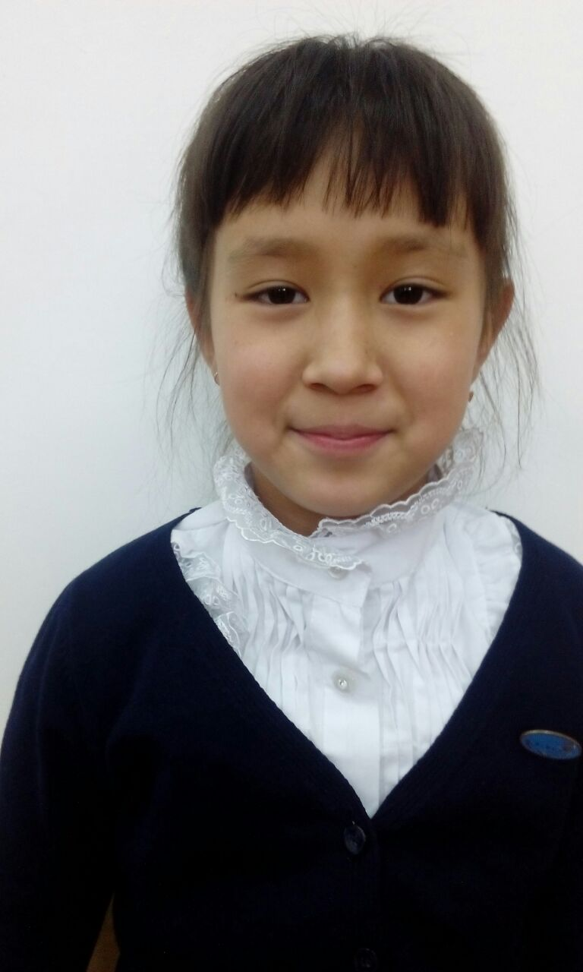 | Оразтай Аружан | Математика | 2 | «Алтын асық» | 3
 |  |  |  |  | «Пони» | жүлдегер
6 | 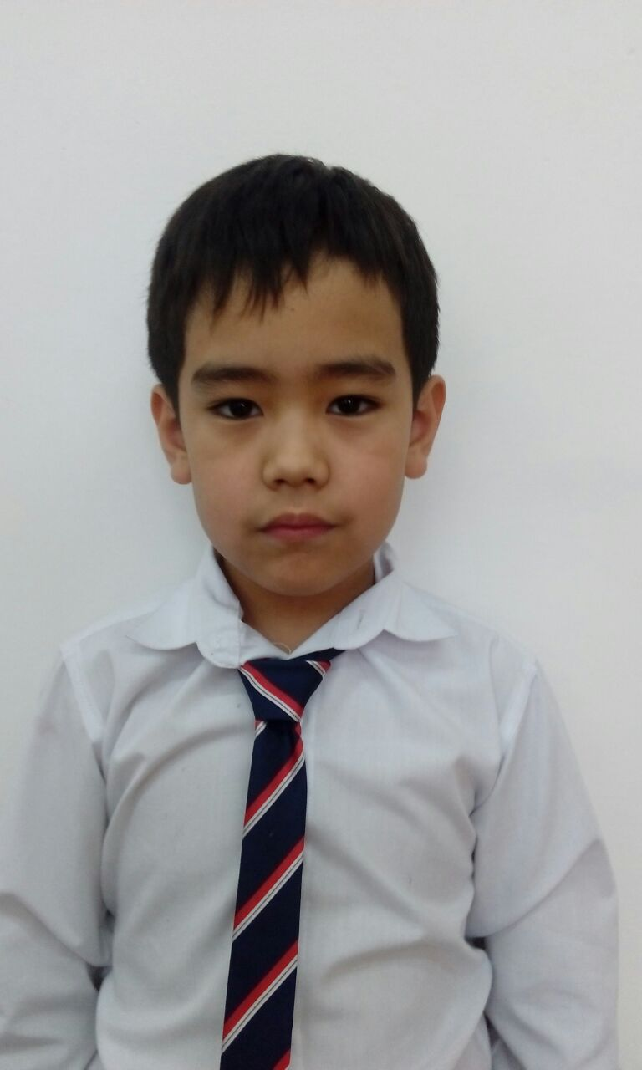 | Тлеуғабыл Айдар | Математика | 3 | «Алтын асық» | 1
 |  |  | Қазақ тілі | 3
7 | 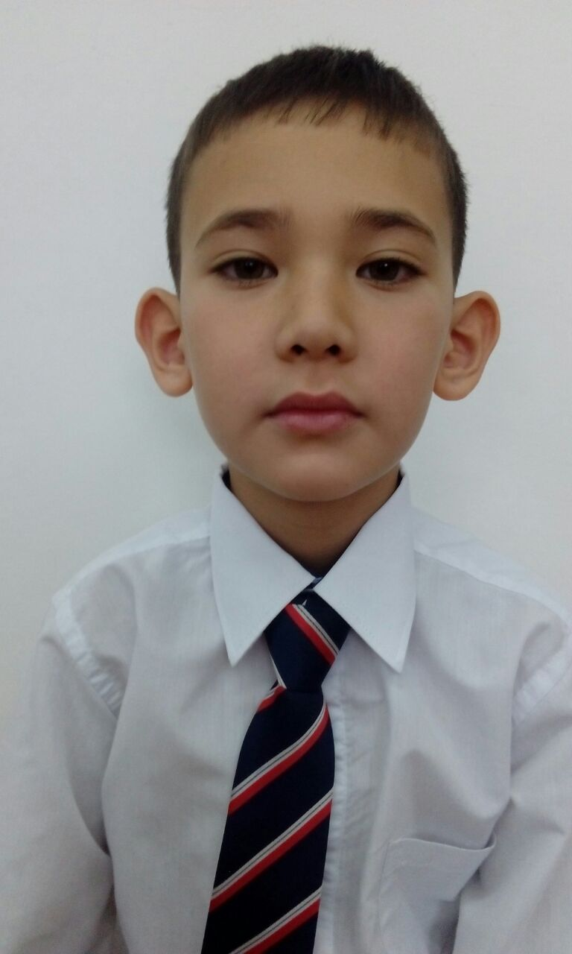 | Сырымов Алижан | Дүниетану | 1 | «Алтын асық» | 3
 |  |  | Дүниетану | 1
8 | 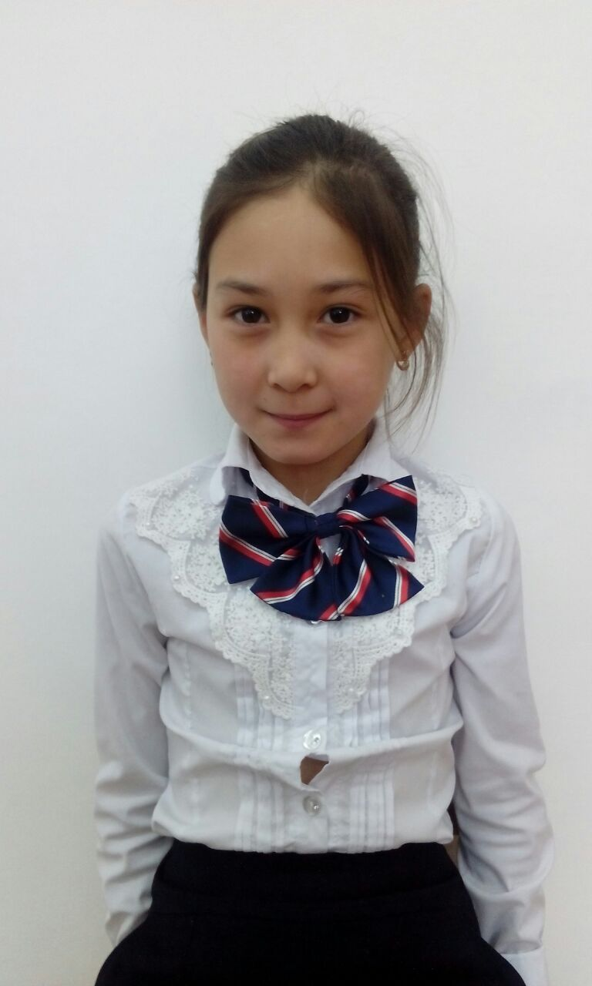 | Ризахан Құралай | Дүниетану | 2
 |  |  | Қазақ тілі | 2
 |  |  | «Сән әлемі» байқауы | диплом
9 | 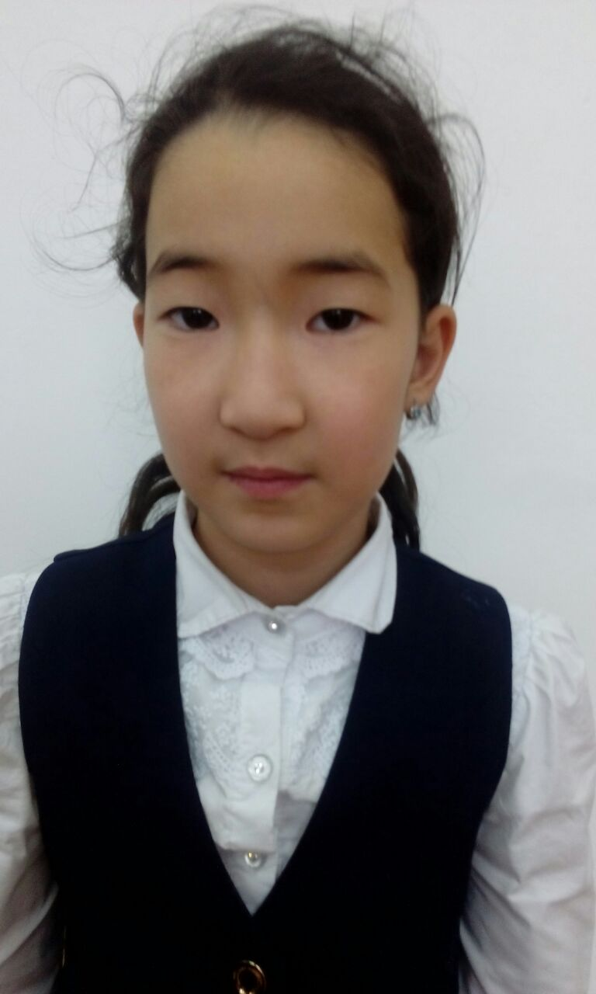 | Арынғазинова Арайлым | Дүниетану | 3
10 | 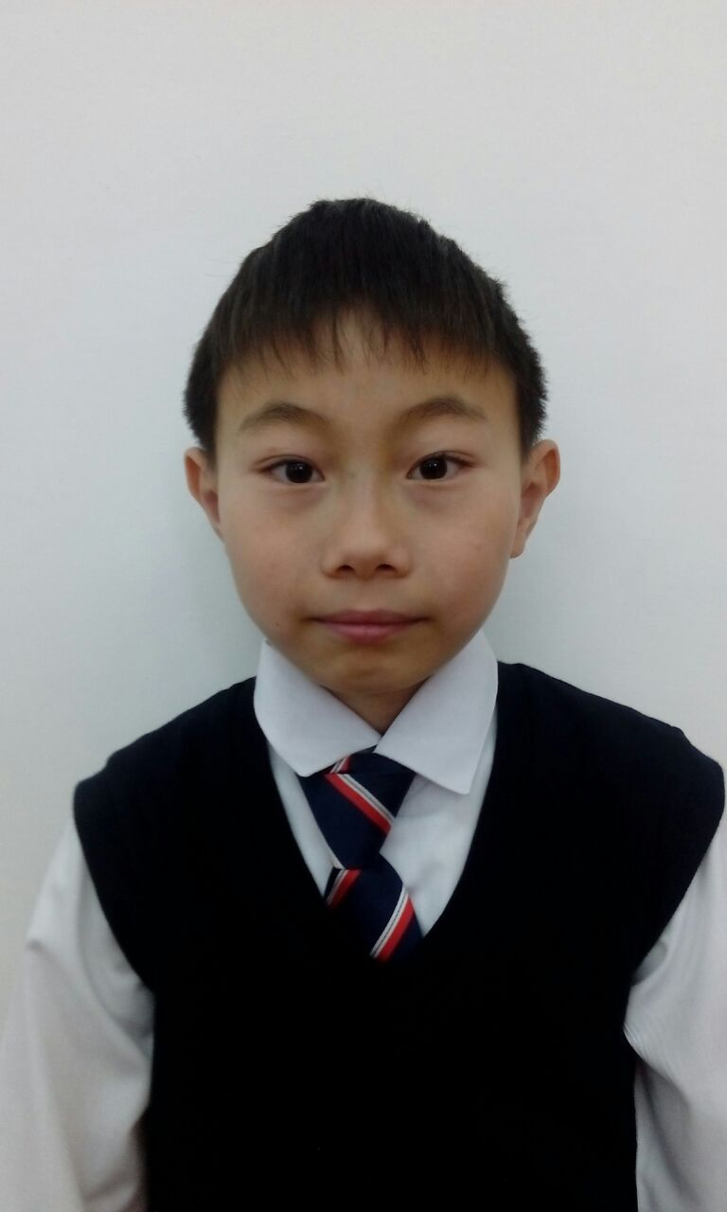 | Карибаев Темирлан | Дүниетану | 3
 |  |  | Дүниетану | 2
11 | 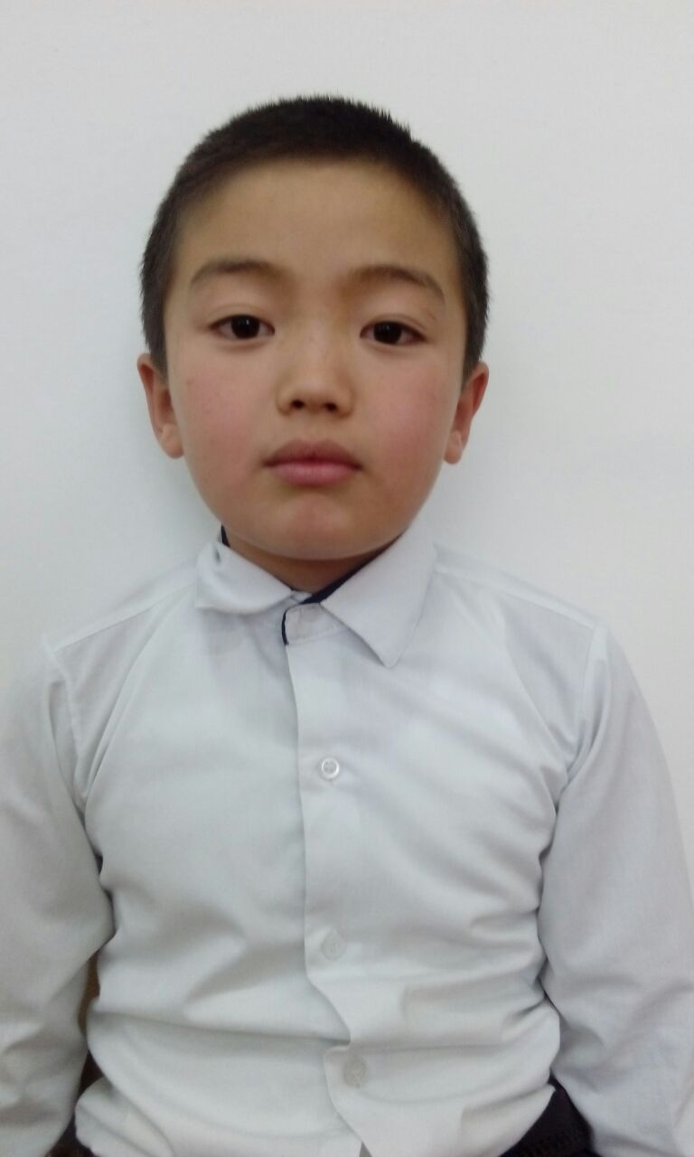 | Тұтан Мұстафа |  |  | «Алтын асық» | 3
12 | 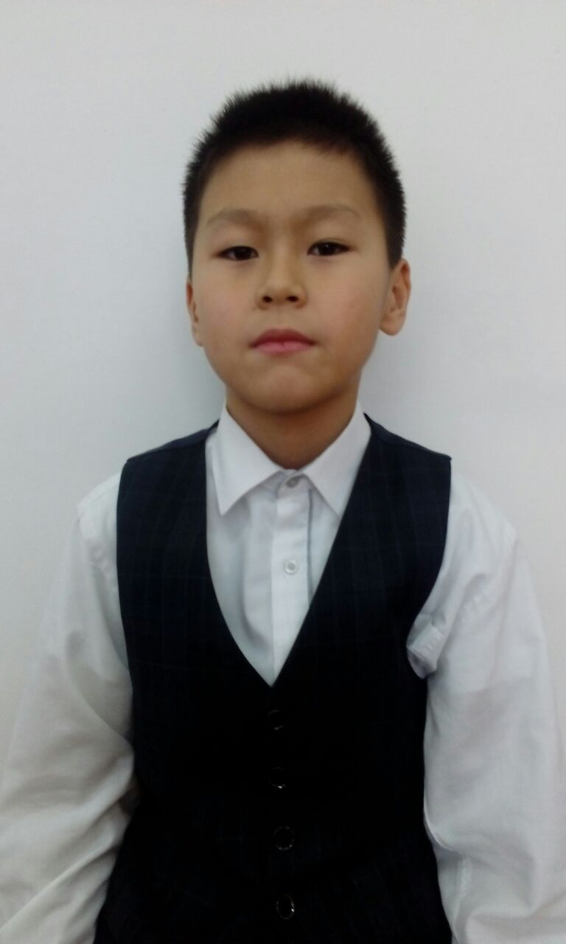 | Алшынбай Русланбек | 8-наурыз мерекелік шарасы | «Шапшаң отбасы» номинациясы | «Алтын асық» | 3
 |  |  | Дүниетану | 3
13 | 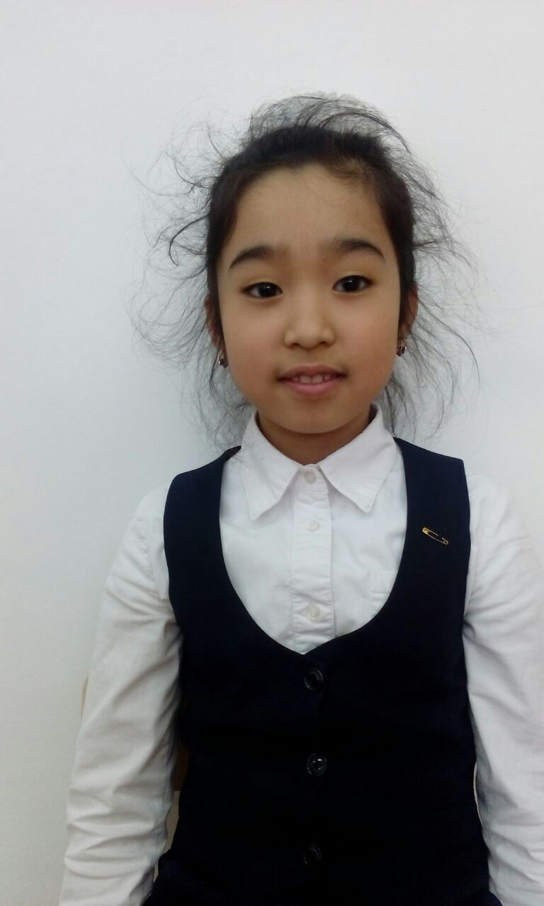 | Темірболат Аяжан |  |  | «Алтын асық» | 3
14 | 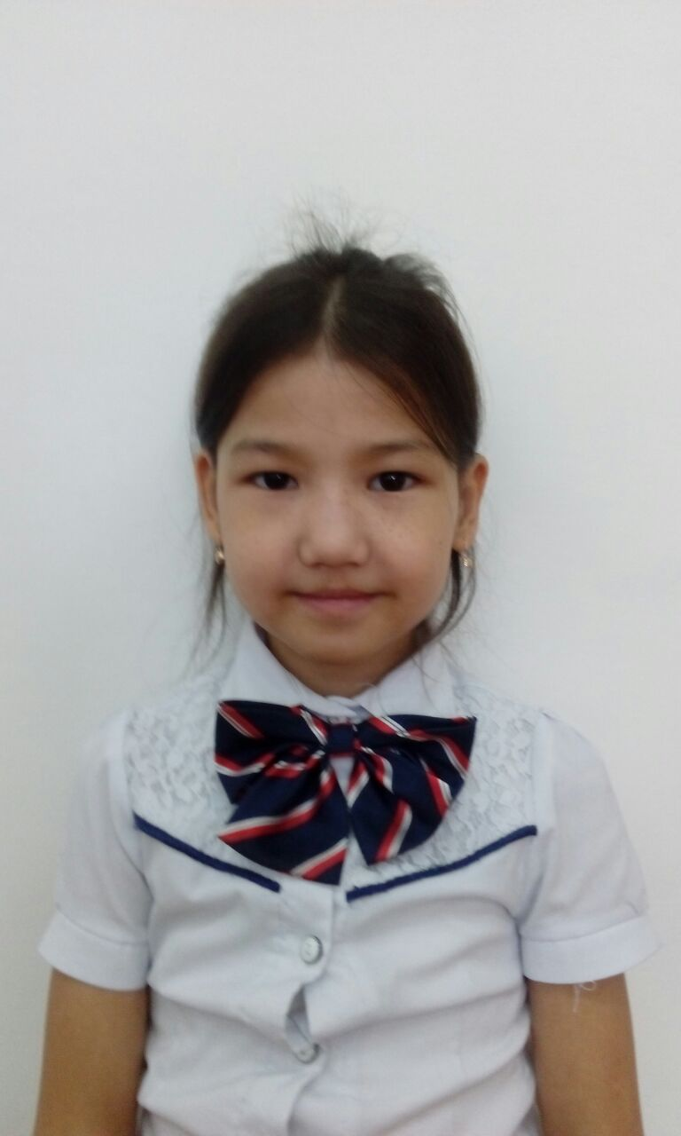 | Айдарханова Диана | Математика | 3 | «Алтын асық» | 2
15 | 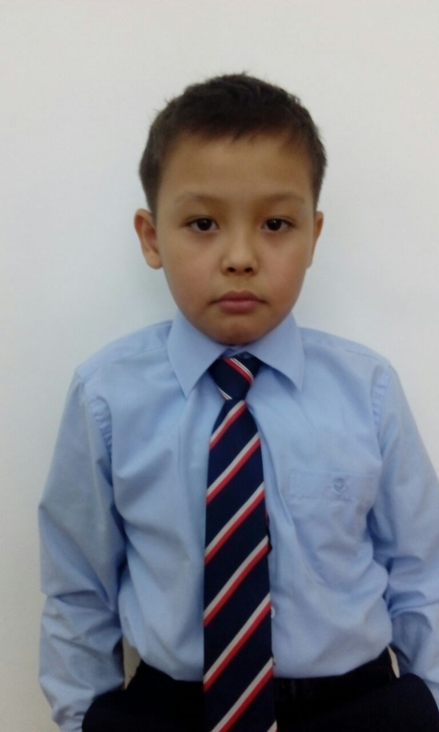 | Набиев Нурдаулет | 8-наурыз мерекелік шарасы | «Тапқыр отбасы» номинациясы | Самбо турнирі  (Жігер) | 2
16 | 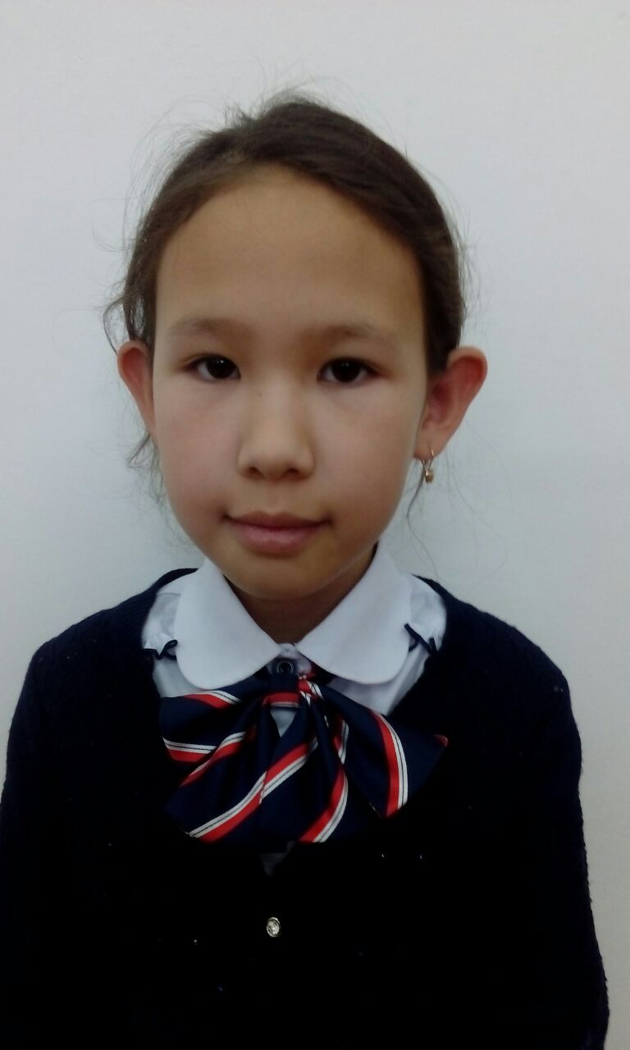 | Балтабай Аружан | Дүниетану | 2 | «Би ариясы»  (Жігер) | Алғыс
17 | 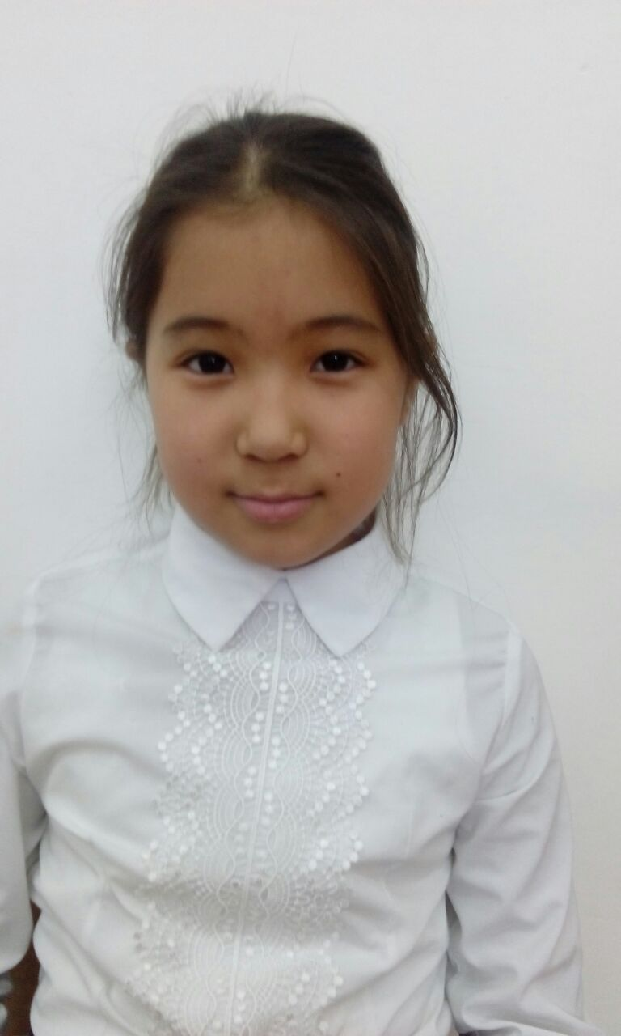 | Серимбаева Алиша | Математика | 1
18 | 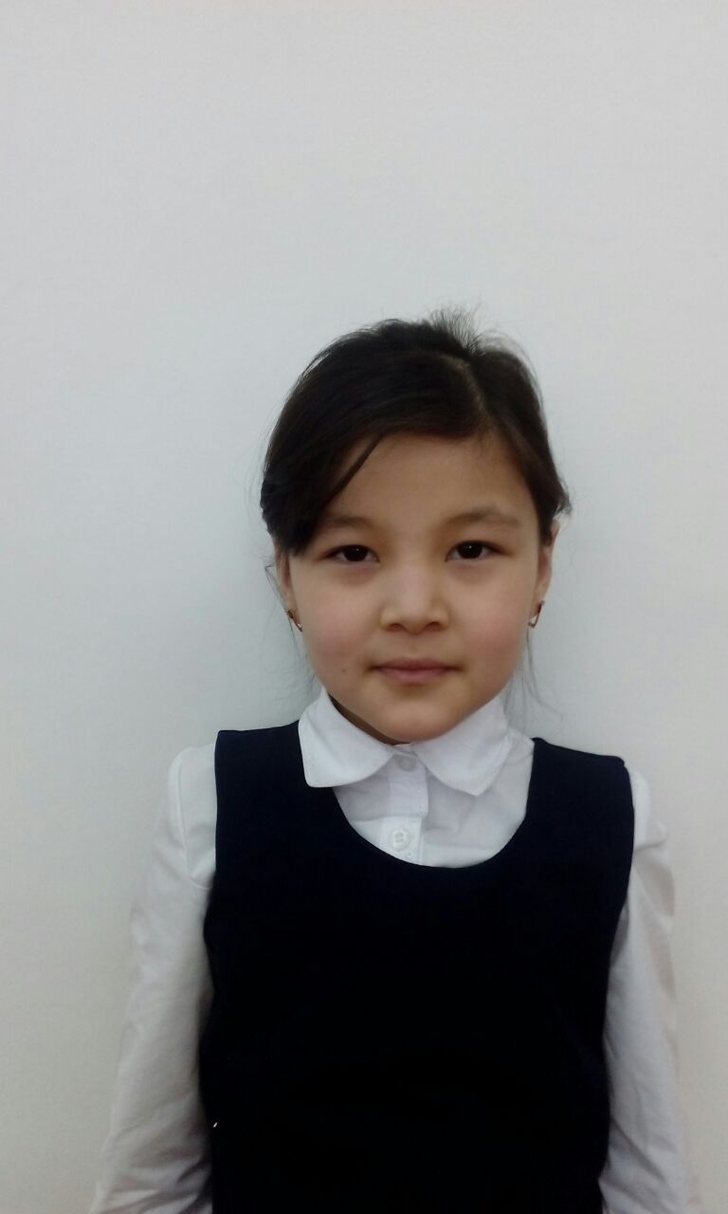 | Бегісбай Айша | «Мақал-мәтелдер» сайысы | 3
19 | 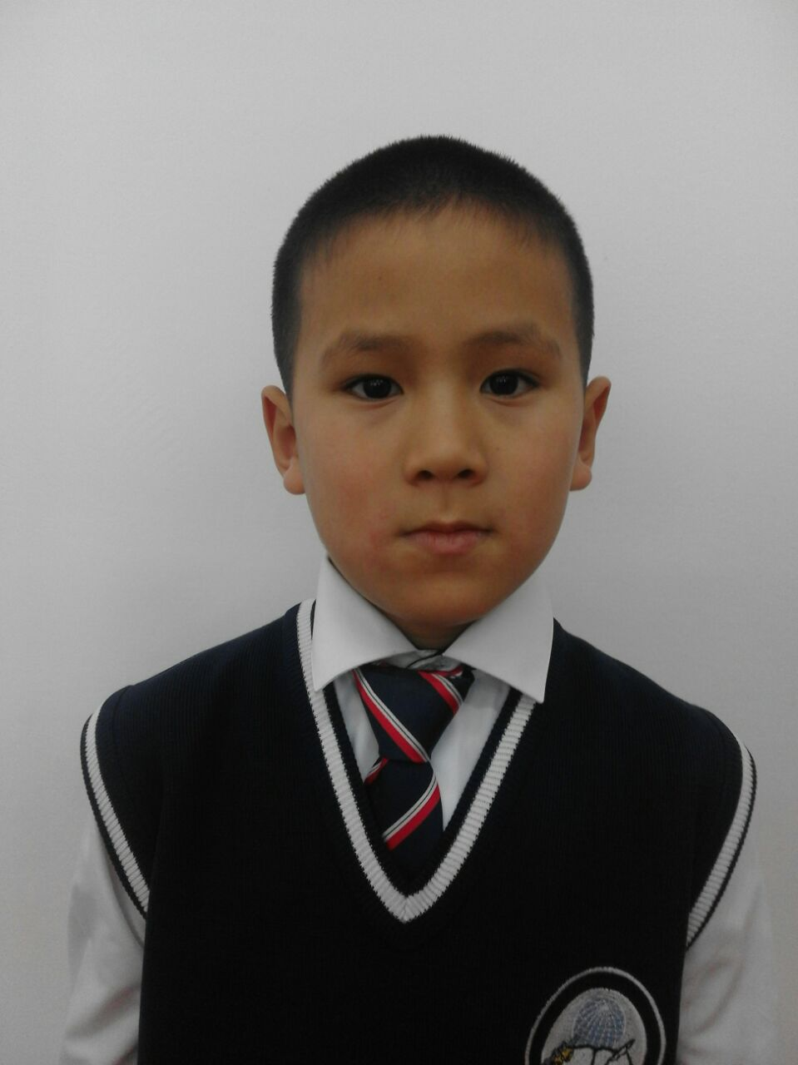 | Абылай Иса | Қазақ тілі | 3
20 | 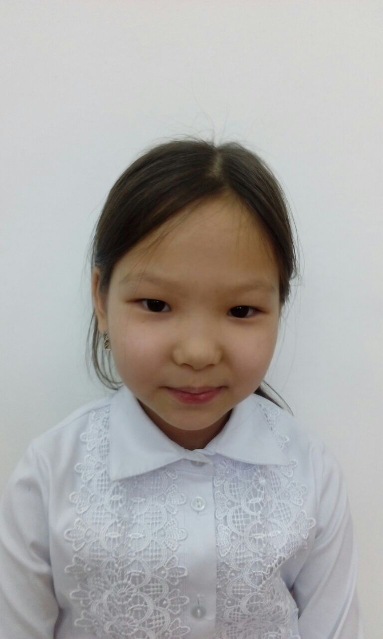 | Кадырбаева Томирис | Математика | 2

